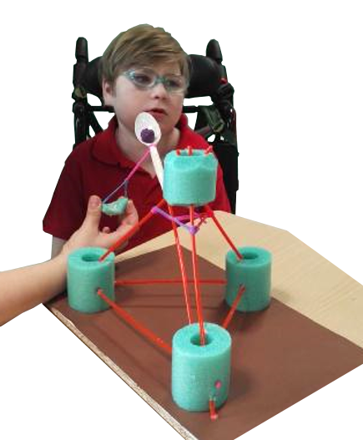
Tiramigas.
Este obra se publica bajo una
Licencia Creative Commons Atribución-NoComercial-CompartirIgual 3.0 Unported.

 | Tiramigas.
Breve descripción | Este dispositivo permite con un ligero movimiento de un dedo (con poca presión) propulsar un trozo de pan en el comedor o una bola de colores en la sala de estimulación multisensorial.
Para quién se hizo y con qué objeto | Para niños del colegio de Aspace Navarra que, como todos los niños del mundo, tienen derecho hacer travesuras, tirar migas en el comedor del cole y divertirse.
Materiales y modo de funcionamiento | Materiales:  Tabla para hacer la base  Cartulina para cubrir la base  Churro de piscina  Varilla de metacrilato de colores  Cuchara de plástico  Gomas de colores  Pistola de silicona / silicona  Cúter  Cello  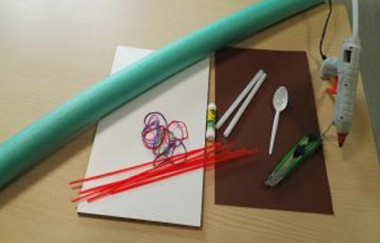
Proceso de elaboración | 1. Forrar con la cartulina la tabla que nos va a servir de base del tiramigas  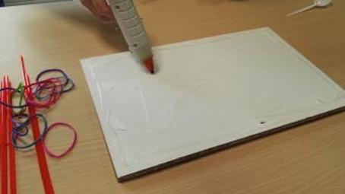  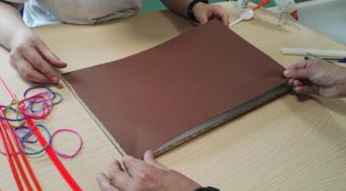  2. Recortar del churro tres trozos iguales de tamaño que nos sirvan de soporte para el tiramigas.  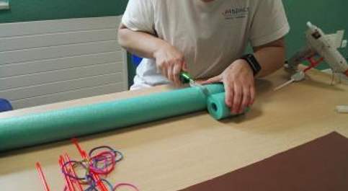  3. Unirlos con tres de las varillas de metacrilato en forma de triángulo.  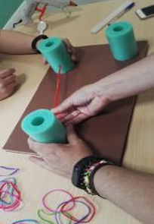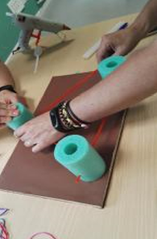  4. Pegarlos a la base del tiramigas y recortar los sobrantes de las varillas de metacrilato.  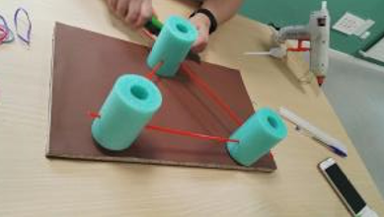  5. Colocar las varillas de metacrilato superiores.  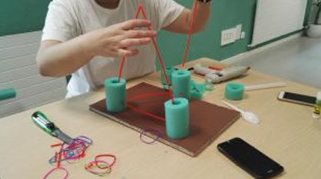  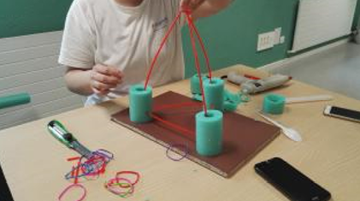  6. Colocar otro trozo del churro de la piscina sujetando las varillas de metacrilato superiores.  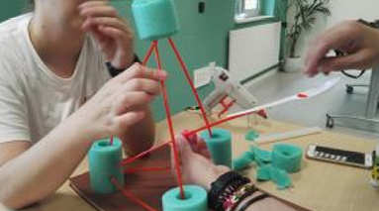  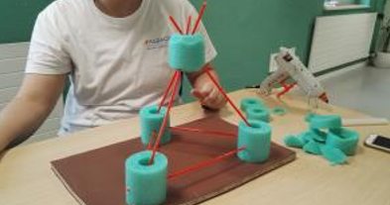  7. Colocar la cucharilla de plástico que va hacer de lanzadera de las migas y las gomas de colores que nos permitirán la propulsión de la cuchara para lanzar las migas.  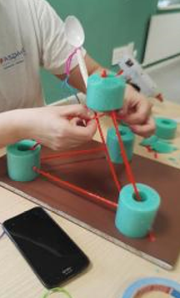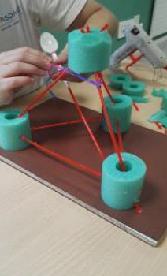  8. Poner en la goma que lanza la cuchara un trocito pequeño del churro de la piscina, que permita a los chicos con parálisis cerebral una mayor facilidad de agarre con uno de sus dedos, para poder lanzar la miga.  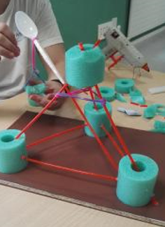  9. Y ya podemos lazar migas a discreción en el comedor de nuestro cole “Virgen de Orrega”….  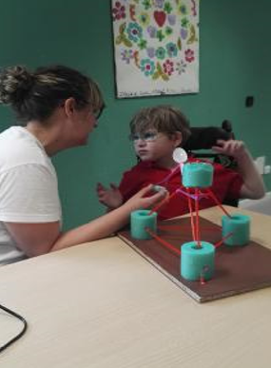
Precauciones | 1. Es muy importante que todo esté bien fijado a la tabla que nos hace de soporte del tiramigas.  2. Las gomas de colores que sujetan las varillas de metacrilato superiores es muy importante que estén bien sujetas porque sin ellas perderíamos la propulsión de la cuchara para lanzar las migas o bolas.
Autores y datos de contacto | Apellidos: Herráez Sospedra  Nombre: Elisa  Apellidos: Moreno Parado  Nombre: Berta  Apellidos: Ibáñez Ocáriz  Nombre: Sonia  Dirección: Pintor Asarta, 1  Código Postal : 31007  Localidad: Pamplona  País: España  Teléfono: 948 19 66 48  Correo electrónico :  terapiaocupacionalrca@aspacenavarra.org  Correo electrónico :  logopedia@aspacenavarra.org  Correo electrónico :  direccionrca@aspacenavarra.org

